1. **ORDER BY:**

Tengo estos registros en la tabla persona:

| id_persona | nombre | apellido | dni | tipo_doc | direccion_nro | direccion_calle | direccion_cp |
| --- | --- | --- | --- | --- | --- | --- | --- |
| 1 | Ana | Gomez | 20345678 | DNI | 123 | San Martin | 1605 |
| 5 | Laura | Lopez | 29998888 | DNI | 234 | Maipú | 5500 |
| 8 | Juan | Lopez | 43345345 | DNI | \N | \N | \N |
| 9 | Juan | Sanchez | 34345435 | DNI | \N | \N | \N |

Antes de ir a sql, pienso y escribo el resultado que espero si:

* Ordeno los datos por apellido y nombre, ambos en forma ascendente: (podes escribir solo el orden en que quedarían los id, por ejemplo ahora tienen el orden: 5,8,9)
* Ahora ordeno por apellido y nombre, pero nombre de forma Descendente: ¿qué únicos valores deberían cambiar?

Siempre que no se indique, se asume que el orden es Ascendente

Teniendo en cuenta que la columna DNI se creó de la siguiente manera:

`dni` INT(11) NOT NULL **UNIQUE**,

Pienso y escribo como quedaría la tabla ordenada por:

* Apellido y dni
* Dni y apellido
* Dni y apellido DESC
* Dni y nombre
* Dni y nombre DESC

Si el campo Dni es único, ¿tiene sentido ordenar por dni y otro campo?

¡Ahora si! inserta estos registros en tu base y proba los resultados

1. **Conectores Logicos**

En la tabla **persona** agrega estos registros para que puedas ver las diferencias de resultados en las query que siguen:

INSERT INTO `persona` (`id_persona`, `nombre`, `apellido`, `dni`, `tipo_doc`, `direccion_nro`, `direccion_calle`, `direccion_cp`) VALUES

(1, 'Ana', 'Gómez', 20345678, 'DNI', 123, 'San Martín', '1605'),

(3, 'Lucía', 'Martínez', 30111222, 'DNI', 0, 'San Martín', '1001'),

(5, 'Laura', 'Lopez', 29998888, 'DNI', 45, 'Maipú', '1605'),

(6, 'Diego', 'Sauco', 28765432, 'DNI', 5464, 'San Martín', '1023'),

(8, 'Juan', 'Lopez', 43345345, 'DNI', NULL, NULL, '1605'),

(9, 'Juan', 'Sanchez', 34345435, 'DNI', 0, 'Lavalle', '1605');

a. Listar a todas las personas que:

* tengan el código postal '1605'
* o vivan en la calle 'San Martín' pero solo si su número de calle es mayor a 100.

¿Son necesarios los paréntesis? ¿Qué cambia si no los pongo?

Resultado esperado:

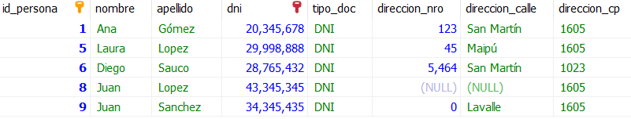

b. Listar a todas las personas que:

* tengan el código postal '1605' o vivan en la calle 'San Martín'
* y su número de calle es mayor a 100

Y en este caso ¿Son necesarios los paréntesis? ¿Qué cambia si no los pongo?

Resultado esperado:



c. Listar a todas las personas que:

* tengan el código postal '1605' o vivan en la calle 'San Martín'
* y su número de calle es mayor a 100 o no tenga numero de calle (sea vacio o null)

Nota: si el tipo de dato del campo “direccion_nro” es tipo INT, entonces no va a poder tener el valor vacío porque es un valor del tipo char. A fines prácticos se puede asumir que el vacío en este caso sería lo mismo que tener 0 (cero)

Resultado esperado:

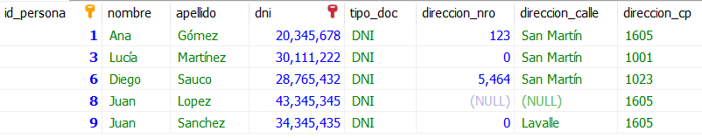

d. Listar a todas las personas que:

* Vivan en la calle San Martín y su número de calle sea mayor a 100
* o no tengan cargada la calle (es decir, el campo esté vacío o nulo) y su código postal sea '1605'.

Resultado esperado:

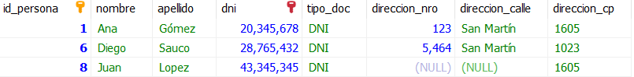

Tip: si es muy complicado pensar todo el where, separalo en partes y proba cada parte por separado y luego proba como conectar esas partes

1. **RELACIONES**

a. Listar el nombre del curso y las asignaturas que se dictan en cada curso

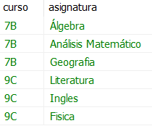

b. Listar el nombre y apellido de cada profesor y su fecha de ingreso

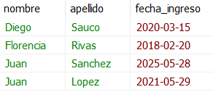

c. Listar el nombre y apellido de cada profesor, su fecha de ingreso y si tiene informar número de teléfono ( si no tiene no se informa el numero de telefono pero si el resto de los datos)

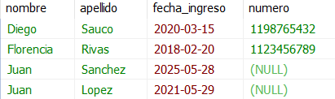

d. Listar el nombre de los profesores que son tutores y el nombre del curso del cual son tutor:

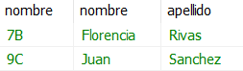

e. Listar el nombre y apellido de los profesores que NO son tutores de ningun curso

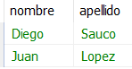

f. Listar nombre de alumno, email, asignatura que cursa y nota , ordenado por nombre de asignatura

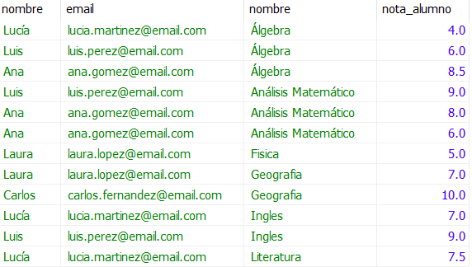

g. Listar nombre de alumno, email, asignatura que cursa y nota de todos los alumnos que se sacaron menor o igual a 6

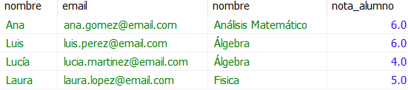

h. Tomando como partida la consulta realizada en el punto A, queremos ahora agregarle el nombre del profesor que da cada asignatura:

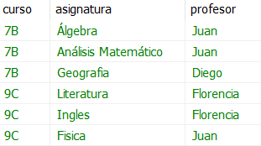

i. Tomando como partida la consulta realizada en el punto anterior, ahora queremos agregar el nombre del tutor del curso:

